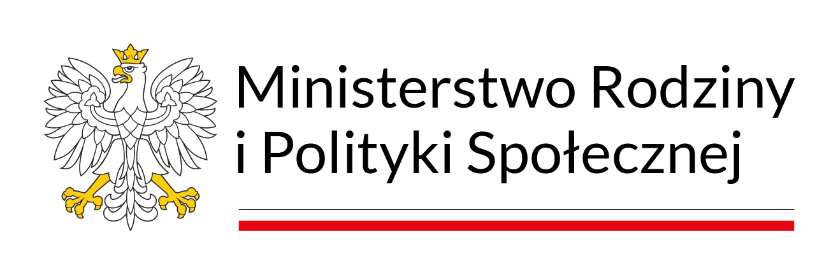

W związku z planowanym przystąpieniem miasta Sławków do programu
„Asystent osobisty osoby z niepełnosprawnością dla Jednostek Samorządu Terytorialnego - edycja 2025” Miejski Ośrodek Pomocy Społecznej w Sławkowie prosi o kontakt osoby zainteresowane udziałem w programie.

Głównym celem Programu jest zapewnienie dostępności do usług asystencji osobistej, tj. wsparcia w wykonywaniu codziennych czynności oraz funkcjonowaniu w życiu społecznym osób z niepełnosprawnościami.
Usługi asystencji osobistej były formą wsparcia finansowaną w ramach poprzednich edycji tego Programu w latach 2019 - 2024 oraz Programu „Asystent osobisty osoby z niepełnosprawnością” - edycja 2020 – 2024.
Usługi asystencji osobistej polegają na wspieraniu przez asystenta osoby z niepełnosprawnością w różnych sferach życia, w tym: w czynnościach samoobsługowych, utrzymaniu higieny osobistej; wsparcia w prowadzeniu gospodarstwa domowego i wypełnianiu ról w rodzinie; wsparcia w przemieszczaniu się poza miejscem zamieszkania; wsparcia uczestnika w podejmowaniu aktywności życiowej i komunikowaniu się z otoczeniem. Za realizację usługi asystencji osobistej w ramach Programu uczestnik nie ponosi odpłatności.
Program kierowany jest do :
1) dzieci od ukończenia 2. roku życia do ukończenia 16. roku życia posiadające:
- orzeczenie o niepełnosprawności łącznie ze wskazaniami w pkt 7 i 8 orzeczenia o niepełnosprawności - konieczności stałej lub długotrwałej opieki lub pomocy innej osoby w związku ze znacznie ograniczoną możliwością samodzielnej egzystencji oraz konieczności stałego współudziału na co dzień opiekuna dziecka w procesie jego leczenia, rehabilitacji i edukacji oraz

2) osoby z niepełnosprawnościami posiadające orzeczenie:
- o znacznym stopniu niepełnosprawności alb
- o umiarkowanym stopniu niepełnosprawności, albo
- traktowane na równi z orzeczeniami wymienionymi w lit. a i b, zgodnie z art. 5 i art. 62 ustawy z dnia 27 sierpnia 1997 r. o rehabilitacji zawodowej i społecznej oraz zatrudnianiu osób niepełnosprawnych (Dz. U. z 2024 r. poz. 44 i 858).
Program stanowi element polityki społecznej państwa w zakresie:
1) poprawy jakości życia osób z niepełnosprawnościami, w szczególności poprzez umożliwienie im jak najbardziej niezależnego życia;
2) wsparcia osób z niepełnosprawnościami oraz zapewnienia pomocy adekwatnej do potrzeb;
3) uczestnictwa osób z niepełnosprawnościami w wydarzeniach społecznych, kulturalnych, rozrywkowych lub sportowych itp.;
4) dofinansowania jednostek samorządu terytorialnego w ramach realizowanych zadań mających na celu wsparcie społeczne osób z niepełnosprawnościami;
5) zwiększenia wsparcia asystenckiego dla uczniów z niepełnosprawnościami ze specjalnymi potrzebami edukacyjnymi, także w innych wymiarach życia i funkcjonowania społecznego.

Na realizację zadań w ramach Programu dla Jednostek Samorządu Terytorialnego – edycja 2025, Minister Rodziny, Pracy i Polityki Społecznej przeznaczył z Funduszu Solidarnościowego w 2025 r. kwotę - 800 mln zł (słownie: osiemset milionów złotych).

Program trwa od 1 stycznia 2025 do 31 grudnia 2025 roku.

W celu zbadania wielkości potrzeb w gminie na tego rodzaju wsparcie, prosi się osoby zainteresowane o kontakt telefoniczny (nr telefonu: 32 260 82 28) lub osobisty z MOPS w Sławkowie ul. Kościelna 11, od pon. do pt., w godzinach od 7ºº do 15ºº, lub przesłanie zgłoszenia zainteresowania udziałem pod adres e-mail: mops@mops.slawkow.pl w terminie do 21.08.2024 r.
Zebrane informacje posłużą do ustalenia zapotrzebowania na tego typu usługę w roku 2025 i aplikowanie o środki finansowe na realizację Programu "Asystent osobisty osoby z niepełnosprawnością”- edycja 2025. Szczegółowe informacje na temat w/w Programu można uzyskać na stronie: http://www.niepelnosprawni.gov.pl.

